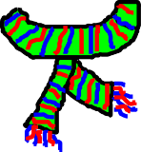 | 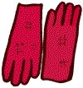 | 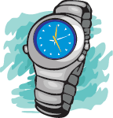 |  |  | 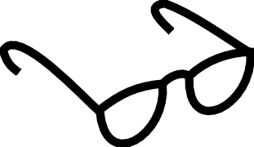 |  |  | 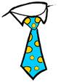
Un foulard | Des gants | Une montre |  |  | Des lunettes |  | Des lunettes de soleil | Une cravate
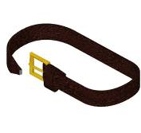 | 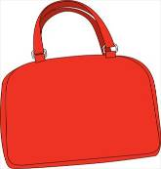 | 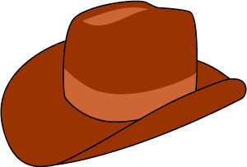 | 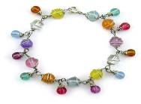 |  |  |  | 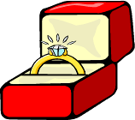 | 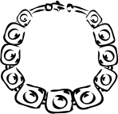
Une ceinture | Un sac | Un chapeau | Un bracelet |  |  |  | Une bague | Un collier
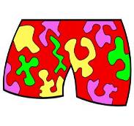 | 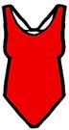 | 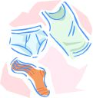 |  | 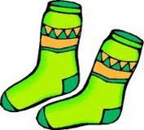 |  | 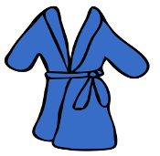 |  |  | 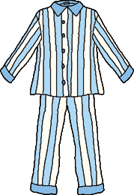
Un maillot de bain - homme | Un maillot de bain -femme | Des sous-vêtements |  | Des chaussettes |  | Une robe de chambre |  |  | Un pyjama
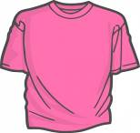 |  | 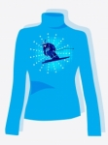 |  | 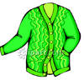 |  | 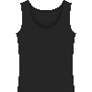 |  |  | 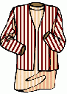
Un T-shirt | Une chemise | Un pull |  | Un gilet |  | Un débardeur |  |  | Un tailleur
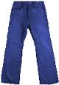 | 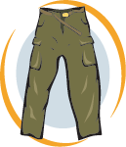 | 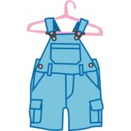 |  |  |  | 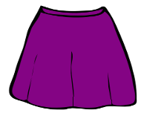 |  |  | 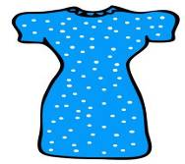
Des jeans | Un pantalon | Une salopette |  | Une robe de soirée |  | Une jupe |  |  | Une robe
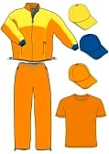 | 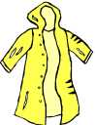 |  |  | 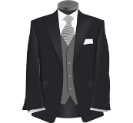 |  | 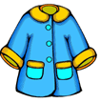 |  |  | 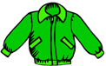
Un survêtement | Un imperméable | Une veste |  | Un costume |  | Un manteau |  |  | Un blouson
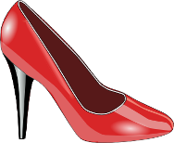 |  | 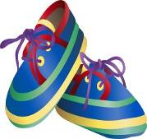 |  | 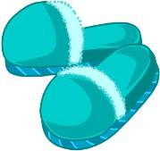 |  | 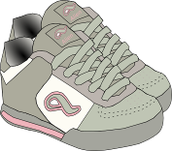
Des chaussures à talons | Des bottes | Des mocassins |  | Des pantoufles |  | Des baskets |  |  | Des sandales

Accessoires
Quelques Vêtements

